หน่วยการเรียนรู้ที่ ๓ ตามรอยบาทยุคล พระภูมิพลมหาราชา
แผนการจัดการเรียนรู้ที่ ๓ เรื่อง หลักการทรงงาน : ทำให้ง่าย

ส ๑๖๒______หน้าที่พลเมือง ๖ กลุ่มสาระการเรียนรู้สังคมศึกษา ศาสนา และวัฒนธรรม

ชั้นประถมศึกษาปีที่ ๖ เวลา ๑ ชั่วโมง

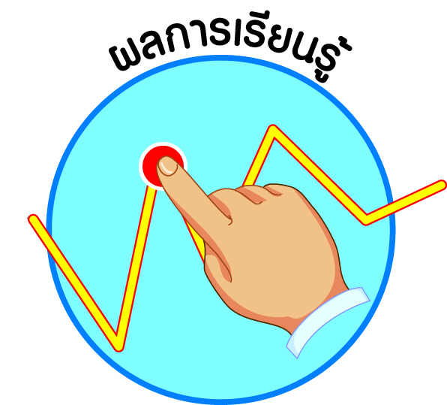
ผลการเรียนรู้

 ปฏิบัติตนตามพระบรมราโชวาท หลักการทรงงาน และหลักปรัชญาของเศรษฐกิจพอเพียง (ข้อ ๕)
 ปฏิบัติตนเป็นผู้มีวินัยในตนเอง (ข้อ ๑๐)


สาระสำคัญ/ความคิดรวบยอด/หลักการ

การทรงงานของพระบาทสมเด็จพระเจ้าอยู่หัวในการพัฒนาชีวิตความเป็นอยู่ของราษฎร
หลายพันโครงการที่ประสบความสำเร็จอย่างดี เกิดจากการที่ทรงมีหลักการทรงงานที่มีคุณค่า ดังนั้น
หากคนไทยทั้งที่เป็นประชาชนทั่วไปและเจ้าหน้าที่บ้านเมืองจะได้น้อมนำหลักการทรงงานมา
ประพฤติปฏิบัติ ย่อมจะได้รับความสุข ความเจริญทั้งส่วนตนและประเทศชาติ


สาระการเรียนรู้

๑. หลักการทรงงาน : ทำให้ง่าย
๒. การมีวินัยในตนเองด้านความซื่อสัตย์สุจริต ขยันหมั่นเพียร อดทน ใฝ่หาความรู้
ตั้งใจปฏิบัติหน้าที่ และยอมรับผลที่เกิดจากการกระทำของตนเอง


สมรรถนะสำคัญของผู้เรียน
ฐาน

 ความสามารถในการคิด
- การคิดวิเคราะห์
- การคิดสังเคราะห์
- การคิดประเมินค่า
- การคิดอย่างมีวิจารณญาณ
- การคิดสร้างสรรค์
 ความสามารถในการแก้ปัญหา
 ความสามารถในการใช้ทักษะชีวิต


คุณลักษณะอันพึงประสงค์และค่านิยม
ฐาน

คุณลักษณะอันพึงประสงค์ | ค่านิยมหลักของคนไทย
- รักชาติ ศาสน์ กษัตริย์      - ซื่อสัตย์สุจริต    - มีวินัย    - ใฝ่เรียนรู้  - อยู่อย่างพอเพียง  - มุ่งมั่นในการทำงาน    - รักความเป็นไทย  - มีจิตสาธารณะ | - มีความรักชาติ ศาสนา พระมหากษัตริย์    - ซื่อสัตย์ เสียสละ อดทน    - กตัญญูต่อพ่อแม่ ผู้ปกครอง ครูบาอาจารย์  - ใฝ่หาความรู้ หมั่นศึกษาเล่าเรียน ทั้งทางตรง  และทางอ้อม  - รักษาวัฒนธรรมประเพณีไทยอันงดงาม  - มีศีลธรรม รักษาความสัตย์ หวังดีต่อผู้อื่น  เผื่อแผ่และแบ่งปัน  - เข้าใจ เรียนรู้การเป็นประชาธิปไตย อันมี  พระมหากษัตริย์ทรงเป็นประมุข ที่ถูกต้อง  - มีระเบียบวินัย เคารพกฎหมาย ผู้น้อยรู้จัก  การเคารพผู้ใหญ่    - มีสติรู้ตัว รู้คิด รู้ทำ รู้ปฏิบัติ ตามพระราชดำรัสของพระบาทสมเด็จพระเจ้าอยู่หัว    - รู้จักดำรงตนอยู่โดยใช้หลักปรัชญาของเศรษฐกิจพอเพียง    - มีความเข้มแข็งทั้งร่างกายและจิตใจ ไม่ยอมแพ้ต่ออำนาจฝ่ายต่ำหรือกิเลส มีความละอาย  เกรงกลัวต่อบาปตามหลักของศาสนา  - คำนึงถึงผลประโยชน์ของส่วนรวมและของชาติมากกว่าผลประโยชน์ของตนเอง
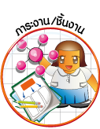
ภาระงาน/ชิ้นงาน
ฐาน

(-)
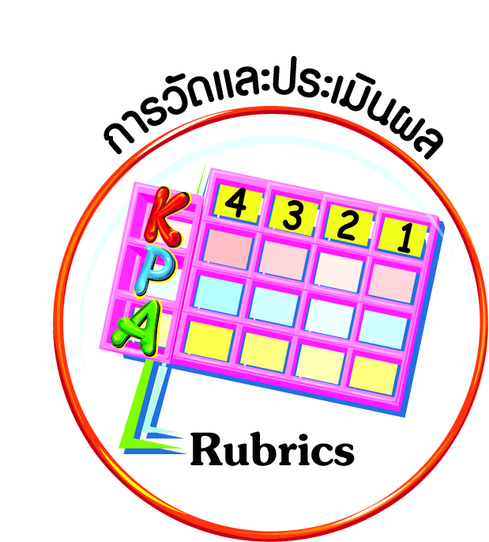

การวัดและประเมินผล
ฐาน

- แบบประเมินพฤติกรรมรายบุคคล
- การประเมินผลตามสภาพจริง (Rubrics)
- เกณฑ์การให้คะแนน (ระดับคะแนน-ระดับคุณภาพ)


การจัดกิจกรรมการเรียนรู้
ฐาน

๑. นักเรียนดูภาพวาดหรือสารคดีเกี่ยวกับการปลูกป่า เช่น คนคนหนึ่งขึ้นไปอยู่บนภูเขาหรือเนินเขาสูง แล้วใช้หนังสติ๊กยิงเมล็ดพันธุ์พืช ให้ตกลงไปยังพื้นที่รอบ ๆ ครูตั้งคำถามให้นักเรียนร่วมกันอภิปราย เช่น
 คนในภาพกำลังทำอะไร (ตัวอย่างคำตอบ ยิงเมล็ดพันธุ์พืชลงข้างล่าง)
 วิธีการที่เขาทำดีหรือไม่ดีอย่างไร (ตัวอย่างคำตอบ ดี เพราะไม่ต้องใช้คนมาก และใช้เพียงอุปกรณ์ง่าย ๆ)
๒. ครูอธิบายว่าการกระทำอะไรให้ง่ายเป็นหลักคิดสำคัญที่สุดของการพัฒนาประเทศ
ในรูปแบบของโครงการอันเนื่องมาจากพระราชดำริ
๓. แบ่งนักเรียน ๓ กลุ่ม จับสลากศึกษาค้นคว้าโครงการอันเนื่องมาจากพระราชดำริ และสรุป
วิธีการที่แสดงให้เห็นว่าใช้หลักการ “ทำให้ง่าย” อย่างไร โดยทำเป็นแผนภาพความคิด ในการนำเสนอ ตัวอย่างโครงการอันเนื่องมาจากพระราชดำริ เช่น
- โครงการศึกษาวิธีการฟื้นฟูที่ดินเสื่อมโทรมเขาชะงุ้มอันเนื่องมาจากพระราชดำริ
- โครงการศูนย์ศึกษาการพัฒนาห้วยฮ่องไคร้อันเนื่องมาจากพระราชดำริ
- โครงการศึกษาวิจัยและพัฒนาสิ่งแวดล้อมแหลมผักเบี้ย หรือโครงการบำบัดนํ้าเสีย
โดยใช้พืช บึงมักกะสัน
๔. แต่ละกลุ่มส่งตัวแทนมานำเสนอ ครูและนักเรียนร่วมกันสรุป แต่ละกลุ่มปรับปรุงแผนภาพความคิดให้ถูกต้อง แล้วนักเรียนทุกคนเขียนลงสมุด
๕. นักเรียนอ่านสรุปหลักการทรงงาน “ทำให้ง่าย”
ด้วยพระอัจฉริยภาพและพระปรีชาสามารถในพระบาทสมเด็จพระเจ้าอยู่หัว ทำให้การคิดค้น ดัดแปลง ปรับปรุง และแก้ไขงานการพัฒนาประเทศตามแนวพระราชดำริดำเนินไปได้โดยง่าย ไม่ยุ่งยากซับซ้อน และที่สำคัญอย่างยิ่ง คือ สอดคล้องกับสภาพความเป็นอยู่ และระบบนิเวศโดยส่วนรวม
ตลอดจนสภาพทางสังคมของชุมชนนั้น ๆ ทรงโปรดที่จะทำสิ่งที่ยากให้กลายเป็นง่าย ทำสิ่งที่สลับซับซ้อนให้เข้าใจง่าย อันเป็นการแก้ปัญหาด้วยการใช้กฎแห่งธรรมชาติเป็นแนวทางนั่นเอง
แต่การทำสิ่งยาก ให้กลายเป็นง่ายนั้นเป็นของยาก ฉะนั้น คำว่า “ทำให้ง่าย” หรือ “Simplicity” จึงเป็น
หลักคิดสำคัญที่สุดของการพัฒนาประเทศในรูปแบบของโครงการอันเนื่องมาจากพระราชดำริ
(จากหนังสือเรียนรู้หลักการทรงงานในพระบาทสมเด็จพระเจ้าอยู่หัว โดยสำนักงานคณะกรรมการพัฒนาเศรษฐกิจและสังคมแห่งชาติ และสำนักงานคณะกรรมการพิเศษ เพื่อประสานงานโครงการอันเนื่องมาจากพระราชดำริ (กปร.))


การจัดบรรยากาศเชิงบวก
ฐาน

ให้นักเรียนมีโอกาสได้เห็นแบบอย่างที่ดี ได้เรียนรู้การประพฤติปฏิบัติที่ถูกต้องดีงาม ร่วมกันแสดงความคิด ความรู้สึก แลกเปลี่ยนประสบการณ์เพื่อขยายการเรียนรู้ สามารถศึกษาจากสื่อและแหล่งเรียนรู้ที่หลากหลาย ครูเป็นผู้แนะนำแนวทางที่ถูกต้อง


สื่อการเรียนรู้และแหล่งการเรียนรู้
ฐาน

 หนังสือ เอกสาร สิ่งพิมพ์เกี่ยวกับโครงการอันเนื่องมาจากพระราชดำริ


ข้อเสนอแนะของผู้บริหารสถานศึกษา

______________________________________________________________________________
______________________________________________________________________________
______________________________________________________________________________
______________________________________________________________________________
______________________________________________________________________________
______________________________________________________________________________
______________________________________________________________________________
______________________________________________________________________________
______________________________________________________________________________
______________________________________________________________________________
______________________________________________________________________________
______________________________________________________________________________
______________________________________________________________________________
______________________________________________________________________________
______________________________________________________________________________
______________________________________________________________________________
______________________________________________________________________________
______________________________________________________________________________
______________________________________________________________________________
______________________________________________________________________________
______________________________________________________________________________
______________________________________________________________________________
______________________________________________________________________________
______________________________________________________________________________

ลงชื่อ_________________________ (ผู้บริหารสถานศึกษา)
(_________________________)
________/________/________
บันทึกหลังการสอน

ผลการจัดการเรียนการสอน
]
______________________________________________________________________________
______________________________________________________________________________
______________________________________________________________________________
______________________________________________________________________________
______________________________________________________________________________
______________________________________________________________________________

ปัญหา / อุปสรรค
]

______________________________________________________________________________
______________________________________________________________________________
______________________________________________________________________________
______________________________________________________________________________
______________________________________________________________________________
______________________________________________________________________________

แนวทางแก้ไข
]

______________________________________________________________________________
______________________________________________________________________________
______________________________________________________________________________
______________________________________________________________________________
______________________________________________________________________________
______________________________________________________________________________

ลงชื่อ_____________________________ (ผู้บันทึก)
(____________________________)
_________/__________/________

